“学院圈”校园服务互助平台
开发计划

项目组成员信息
小组名称 | Team10
学号 | 姓名 | 本文档中主要承担的工作内容
14231027 | 赵岳 | 文档的撰写（80%）
14231046 | 杨特 | 文档的修改（20%）

2016-10-14
版本变更历史
版本 | 提交日期 | 主要编制人 | 审核人 | 版本说明
1.0 | 2016.10.06 | 赵岳、杨特 | 杨特 | 文档的初稿
1.1 | 2016.10.14 | 赵岳、杨特 | 杨特 | 根据老师课堂所讲进行修改后的版本

目录
1 引言 1
1.1编写目的 1
1.2软件标识 1
1.3系统概述 1
1.4文档概述 1
1.5 Baseline 2
2 引用文件 2
3 产品交付 2
3.1程序 2
3.2文档 2
3.3服务 3
3.4非移交产品 3
3.5验收标准 5
3.6最终交付期限 5
4 需求与约束 5
4.1 软件需求与约束 5
4.2项目文档编制的需求与约束 5
4.3开发环境需求与约束 5
4.3.1 硬件环境 5
4.3.2软件环境 6
4.4技术需求 6
4.5其他需求 6
5开发计划 6
5.1软件开发流程 6
5.2软件开发总体计划 6
5.2.1软件开发方法 6
5.2.2软件产品标准 6
5.2.3对关键性需求的处理 7
5.3软件开发详细计划 7
5.3.1任务分解与人员分工 7
5.3.2开发进度 7
5.3.3项目基本框架 8
6进度表和活动网络图 9
7 项目组织和资源 10
7.1目前情况 10
7.1.1人力资源情况 10
7.1.2其他资源情况 11
8培训 11
8.1技能要求 11
8.2培训计划 11
9估算 12
9.1人力资源估算 12
9.2成本估算 12
10风险管理 13
10.1人员变动 13
10.2资源损毁 14
10.2.1硬件资源损毁 14
10.2.2软件资源损毁 14

1 引言

1.1编写目的
本文档为软件项目“学院圈”校园服务互助平台的软件开发计划书，描述了开发团队实施软件开发的整体计划，基本涵盖了新开发、重用、测试、维护等由软件引起的活动。预期读者为需求方，包括销售企业和具有独立需求的用户。读者可通过本文档监督软件开发的全部过程，了解所使用的方法，每项活动的途径，项目的安排以及所有组织和资源。

1.2软件标识
软件全称为：“学院圈”校园服务互助平台。

1.3系统概述
本项目的任务提出者为北京航空航天大学高等工程学院，开发方为北京航空航天大学软件工程2016秋季课程Team10小组全体成员。该软件系统属于PC端程序软件，不对操作系统产生影响，与其他程序软件属于并列关系。并与其他机构并列。
本软件的期望用户为广大在校师生。首先计划在北京航空航天大学校内进行推广和试运营，根据用户反馈情况进行升级和服务器扩容后可以向全社会进行推广。
本软件目前还没有投资方。本软件目前还没有需方。

1.4文档概述
在该软件开发和生产过程中，会产生大量相关信息，为了更好地整合信息，方便开发人员和需方对整个开发过程有所了解，开发人员会定期更新和撰写软件开发的相关文档。其主要目的有如下几点：
1.提高软件开发过程的能见度，将开发过程中发生的事件以可阅读的形式进行记录和保存。
2.管理人员可把这些记载下来的材料作为检查软件开发进度和开发质量的依据，实现对软件开发的工程管理。
3.提高开发效率。撰写文档使得全体开发人员对各个阶段的工作进行缜密思考和计划，减少返工，并且在开发早期发现错误和不一致性，统筹协调。
4.作为开发人员阶段性工作成果和结束的标志。
5.便于潜在用户了解软件功能、性能。
6.契合软件工程的工程化原理和方法。

1.5 Baseline
本项目开发计划及其文档的制定是基于软件需求的。具体需求内容为：用户可发布信息，经过审核后可发布在平台上，让其他人可见，提供双方信息交流平台，并且提供网上付款。
此项目有大量被开发历史，包含各个领域信息，有地理区域型、信息区域型和专业区域型，但需求众多，供不应求。此软件面向广大有信息需求的用户团体，有单独用户或集体用户。校园服务信息平台可以满足学生校园生活中存在的一些服务需求，能够使得学生在校园的生活变得更加方便，同时也能够通过此平台认识更多的人，扩大自己的人际交往圈。此外提供服务的同学也能够获取一定的费用，获得相应的服务报酬，因此，校园服务信息平台的开发是十分有必要的。

2 引用文件
[1] 陈明。软件工程使用教程。北京：电子工业出版社，2006年1月。
[2] 张海藩。软件工程导论。人民邮电出版社，2006年1月。
[3] Roger S.Pressman。软件工程—实践者的研究方法。机械工业出版社，2010年10月。
[4] SDP-开发计划文档模板。https://github.com/sebuaa2016/PPT

3 产品交付

3.1程序
- 项目名称：“学院圈”校园服务互助平台
- 编程语言：PHP
- 存储方式：U盘、GitHub
- 功能特点：
- 发布需求
- 查看需求
- 接取任务
- 举报不良信息
- 在线支付

3.2文档
- 用户操作手册：本手册详细描述软件的功能、性能和用户界面，使用户对如何使用该软件得到具体的了解,为操作人员提供该软件各种运行情况的有关知识，特别是操作方法的具体细节。
- 软件维护手册：主要包括软件系统说明、程序模块说明、操作环境、支持软件的说明、维护过程的说明，便于软件的维护。

3.3服务
计划提供以下服务：
- 交付安装：交付工程时为客户进行交付安装和调试。
（开始交付——完成服务，全部级别支持）
- 课堂培训：以讲课形式对客户进行培训，使其能够正确使用软件。
（开始培训——完成服务，全部级别支持）
- 免费咨询：客户可以在工作时间向技术人员提出问题并获得解答。
（开始交付——维护期终，全部级别支持）
- 技术支持：对于某些客户，采取上门指导的方式。
（开始交付——维护期终，特殊级别支持）
- 软件维护：获取软件使用中的问题，提供补丁程序。
（开始交付——维护期终，特殊级别支持）
- 升级通知：在软件新版本发布的时候，及时通知注册的用户，并提供试用版本。
（开始交付——维护期终，注册用户支持）
- 软件升级：对于注册用户，只需较少的费用即可升级到新的版本。
（开始交付——维护期终，注册用户支持）

3.4非移交产品
- 源程序：
软件开发过程中的全部代码以及注释。
- 数据库：
软件开发中的数据总和、数据存储的基本情况。
- 技术分析：
软件开发的相关技术分析，包括已有技术、技术使用情况和所遇技术问题、解决情况。
- 需求分析：
该软件开发所解决的需求问题，该需求的市场和解决需求的具体计划。
- 可行性分析报告：
说明该软件开发项目的实现在技术上、经济上和社会因素上的可行性，评述为了合理地达到开发目标可供选择的各种可能实施方案，说明并论证所选定实施方案的理由。
- 项目开发计划：
为软件项目实施方案制订出具体计划，应该包括各部分工作的负责人员、开发的进度、开发经费的预算、所需的硬件及软件资源等。
- 软件需求说明书：
对所开发软件的功能、性能、用户界面及运行环境等做出详细的说明。它是在用户与开发人员双方对软件需求取得共同理解并达成协议的条件下编写的，也是实施开发工作的基础。该说明书应给出数据逻辑和数据采集的各项要求，为生成和维护系统数据文件做好准备。
- 概要设计说明书：
该说明书是概要实际阶段的工作成果，它应说明功能分配、模块划分、程序的总体结构、输入输出以及接口设计、运行设计、数据结构设计和出错处理设计等，为详细设计提供基础。
- 详细设计说明书：
着重描述每一模块是怎样实现的，包括实现算法、逻辑流程等。
- 测试计划：
为做好集成测试和验收测试，需为如何组织测试制订实施计划。计划应包括测试的内容、进度、条件、人员、测试用例的选取原则、测试结果允许的偏差范围等。
- 测试分析报告：
测试工作完成以后，应提交测试计划执行情况的说明，对测试结果加以分析，并提出测试的结论意见。
- 开发进度月报：
该月报系软件人员按月向管理部门提交的项目进展情况报告，报告应包括进度计划与实际执行情况的比较、阶段成果、遇到的问题和解决的办法以及下个月的打算等。
- 项目开发总结报告：
软件项目开发完成以后，应与项目实施计划对照，总结实际执行的情况，如进度、成果、资源利用、成本和投入的人力，此外，还需对开发工作做出评价，总结出经验和教训。
- 软件问题报告：
指出软件问题的登记情况，如日期、发现人、状态、问题所属模块等，为软件修改提供准备文档。
- 软件修改报告：
软件产品投入运行以后，发现了需对其进行修正、更改等问题，应将存在的问题、修改的考虑以及修改的影响做出详细的描述，提交审批。

3.5验收标准
最后在交付客户之前进行小组内评审，保证产品的正确性、可维护性、可扩展性、可靠性：
- 代码编写符合HB6465标准，与文档说明保持一致，代码书写风格统一，采用标准规范；
- 整体产品符合需求设计、项目规划、技术规范、软件架构；
- 有完备的软件需求说明书、产品使用说明书、维护测试文档、周期记录文档；
- 文档格式符合HB6465标准，功能符合与客户的合同要求，清晰易读，没有语病与歧义。
- 无下列错误：由于软件缺陷造成丢失数据，不符合设计要求，响应时间太长无法接受等。

3.6最终交付期限
2016年12月5日。

4 需求与约束

4.1 软件需求与约束
用户可以在微服鼯校园服务外包平台发布自己的需求，同时说明愿意为此服务付出的酬劳；同时使用者也可以在此平台上搜索被人已经发布的服务，并且可以选择合适的需求，向他人提供相应服务。主要功能包括发布需求、查询服务、接取服务、在线支付等。

4.2项目文档编制的需求与约束
项目文档应符合软件工程的技术规范和要求，至少应包含软件开发计划、需求规格说明、结构设计说明和软件测试说明。视开发情况添加数据要求和数据库顶层设计说明、测试报告等。

4.3开发环境需求与约束

4.3.1 硬件环境
- 服务器：工作站或小型机。
- 网络设备：网络交换机、网卡、网线。

4.3.2软件环境
- 服务器端软件：Windows或Linux
- 数据库管理软件：MySQL
- 开发工具：visual studio 2015、eclipse、sublime
- 服务器：Tomcat
- 客户服务端软件：IE7.0（或更高版本）、Chrome等浏览器

4.4技术需求
- 面向对象的软件开发技术
- 数据库开发技术
- HTML、CSS、Javascript、php等web前端技术

4.5其他需求
- 外部单位的资金支持
- 教学课程的技术和理论支持
- 用户的测试反馈

5开发计划

5.1软件开发流程
软件开发的整体流程包括需求分析、可行性分析、架构设计、编码、测试、交付、验收、运行维护。

5.2软件开发总体计划

5.2.1软件开发方法
- WAMP:Windows操作系统 Apache Web服务器
- Mysql 数据库管理系统 PHP动态网页开发语言
- Android Studio 安卓手机测试端
- Git版本控制

5.2.2软件产品标准
本软件的开发本着满足用户需求的原则，使用尽量较少的代码满足整体设计要求。在编码阶段要求开发人员对所有的关键代码和接口做统一标准的注释，所有对象的选定和抽象要经过所有人的商讨与同意。在测试阶段，分为模块化测试、界面UI测试和性能测试。包括登陆、注销测试，在线支付测试（涉及第三方接口），管理员界面测试等。界面UI测试是为了检测界面是否美观，整齐，便利，用户对界面是否满意。性能测试则主要针对服务器的容量和压力进行测试，避免上线后出现服务器崩溃等情况。

5.2.3对关键性需求的处理
本软件涉及大量用户数据和个人隐私，对整个数据库的信息安全提出了更高的要求。设计数据库时需考虑到安全性原则，考虑在前端加入加密函数。后端数据库也应实时备份，避免因紧急断电或自然灾害引发的数据丢失。

5.3软件开发详细计划

5.3.1任务分解与人员分工

任务 | 人员
确定项目范围 | 项目组长、系统架构师
需求分析统计 | 项目组整体
软件设计 | 系统架构师
软件开发 | 开发人员、测试人员
软件测试 | 测试人员、开发人员
编写文档 | 文档管理员
总结回顾 | 项目组整体

详见附件：软件开发甘特图

5.3.2开发进度

项目预计于2016年9月22日开始，2016年12月5日完成所有工作，交付客户。项预计持续74个工作日。
任务 | 开始日期 | 完成日期 | 所需时间（天） | 所需资源
确定项目范围 | 2016.9.22 | 2016.9.28 | 5
需求分析统计 | 2016.9.28 | 2016.10.7 | 7 | 资金支持、用户调查
软件设计 | 2016.9.30 | 2016.10.11 | 11
软件开发 | 2016.10.10 | 2016.11.9 | 31 | 相关硬件支持、技术依仗、相应开发环境
软件测试 | 2016.11,14 | 2016.11.17 | 3 | 用户反馈、集成测试环境
编写文档 | 2016.10.24 | 2016.11.17 | 36
总结回顾 | 2016.11.18 | 2015.12.05 | 12

详见附件：软件开发甘特图

5.3.3项目基本框架
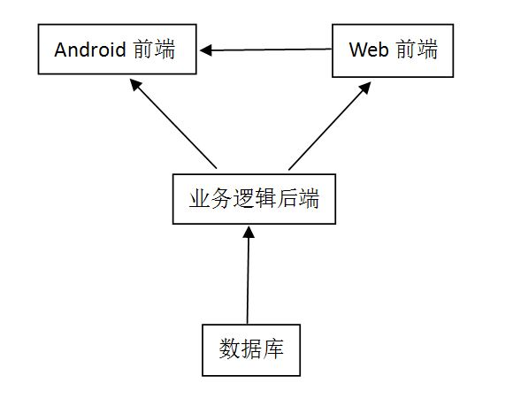

6进度表和活动网络图
项目的整体计划和安排采用mpp甘特图的方式进行规划，详细文件在附件中。这里只截图进行说明。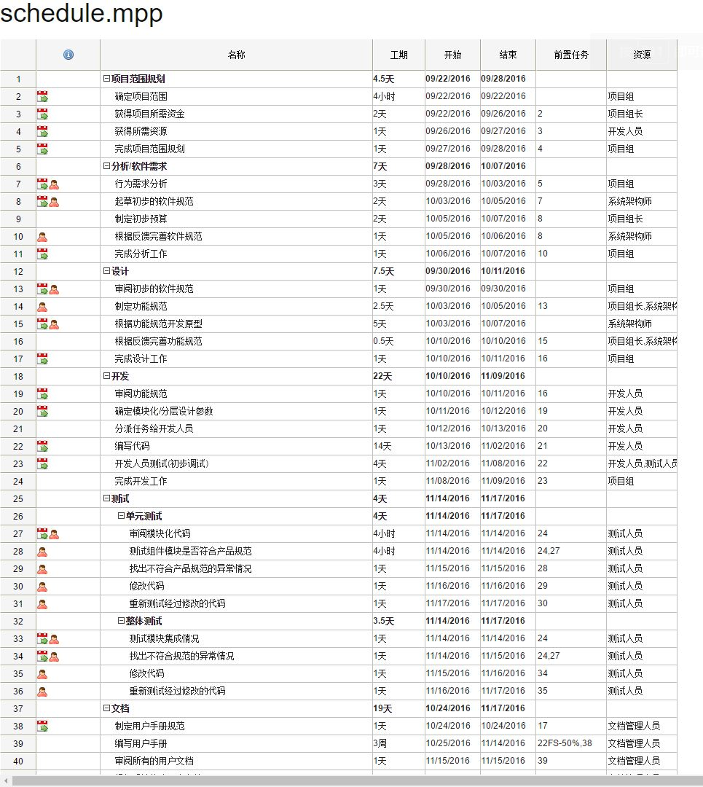

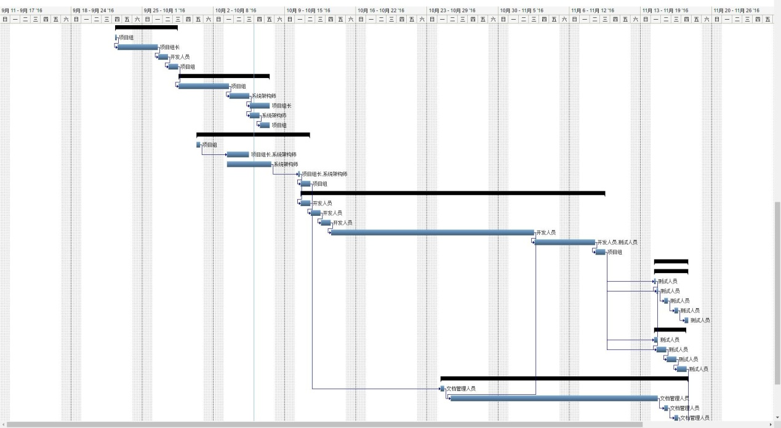

7 项目组织和资源

7.1目前情况

7.1.1人力资源情况
成员 | 角色 | 掌握技术 | 开发经历
杨特 | 项目组长 | java,c++,html | 安卓开发，Qt
赵岳 | 测试人员 | c++、c、php | Web网页开发
陈益民 | 系统架构师 | C++,PHP，spl | Web网页开发，安卓应用程序开发
武洋阳 | 开发人员 | java,c++,html | 安卓开发，Qt，Matlab
宋仪瑾 | 文档管理员 | C++，Java | 网页开发

7.1.2其他资源情况
图表 1技术可行性分析
硬件环境
已有 | Win10 4G以上内存开发用计算机
需要 | Linux服务器
软件环境
已有 | Windows环境，Linux环境，PHP开发环境，Web页面开发环境，Android开发环境
需要 | 无
技术力量
已有 | 数据库技术，Linux及Windows权限管理，PHP,Web和Android开发技术
需要 | 无

8培训

8.1技能要求
该项目涉及前端、后端、数据库等多方面知识和技能，对编码和开发人员提出了较高的技能要求。需要开发人员有如下技能：
- 面向对象的抽象建模能力
- 熟练使用Android Studio作为开发IDE以及JAVA语言
- 了解并会使用Linux、windows操作系统
- 了解SQL语言并会使用MySQL
- 了解并会使用PHP作为动态网页开发工具
- 了解并会使用HTML、CSS和JavaScript作为前端网页的搭建工具
- 文档的参与讨论与撰写能力

8.2培训计划

Linux系统和指令的自习 | 2016.09.15-2016.09.20
PHP语言网络学习 | 2016.09.21-2016.09.25
网页前端标记语言学习 | 2016.09.26-2016.10.01
文档的参与讨论与撰写能力 | 软件工程课程学习

9估算

9.1人力资源估算

设计人员 | 2人
文档人员 | 1人
开发人员 | 4人
测试人员 | 2人

9.2成本估算
开支科目 | 预算 | 主要用途 | 阶段下达经费计划
开支科目 | 预算 | 主要用途 | 前半阶段 | 后半阶段
预算经费总额 | 18.00 |  | 9.00 | 9.00
市场调查 | 0.15 | 问卷制作 | 0.10 | 0.05
市场调查 | 0.10 | 问卷收发 | 0.05 | 0.05
市场调查 | 0.20 | 数据处理 | 0.10 | 0.10
市场调查 | 1.00 | 搜集处理信息 | 0.50 | 0.50
软件开发 | 4.00 | 软件功能设计 | 3.00 | 1.00
软件开发 | 1.50 | 软件内测分析 | 0.50 | 1.00
软件开发 | 1.50 | 软件优化 | 0.50 | 1.00
软件开发 | 2.00 | 软件维护 | 0.50 | 1.50
管理费用 | 1.50 | 设备维修 | 1.00 | 0.50
管理费用 | 0.60 | 企划案撰写 | 0.10 | 0.50
管理费用 | 0.45 | 办公用品 | 0.15 | 0.30
宣传费用 | 1.50 | 海报及宣传单的制作与分发 | 1.00 | 0.50
宣传费用 | 2.00 | 广告宣传 | 1.00 | 1.00
其他 | 1.50 | 应急费用 | 0.50 | 1.00

注：以千元为单位

10风险管理

10.1人员变动
该项目人员分工明确，配合缜密。在项目的计划过程中已留好了时间冗余，可以避免因紧急的人员变动引发的项目延期。如果出现该状况，则立即吸纳新组员进行开发跟进。

10.2资源损毁

10.2.1硬件资源损毁
硬件资源损毁会导致严重的开发进度丢失。为避免此状况的发生，应在开发的各基线进行代码、文档和开发进度的备份，避免返工。除此以外，全体开发人员应对硬件、服务器定期维护，减少故障率。

10.2.2软件资源损毁
所有开发代码都以git版本控制管理，避免文件损坏、误删、误改等状况。

